自动化测试工具

args:

参数1：--tp 指定需要测试的网表的路径，工具会遍历该路径下所有测试网表,默认是'./'

参数2：--sh 指定simulator的路径，默认是'/mnt/btdsim_for_centos7_hl_v3.2/user'

参数3：--f 是否需要快速比对，每个out文件随机选择3个节点进行比较，否则全比，默认为1

Usage

python3 app.py --tp yourTestPath --sh yourSimulatorPath

概述：

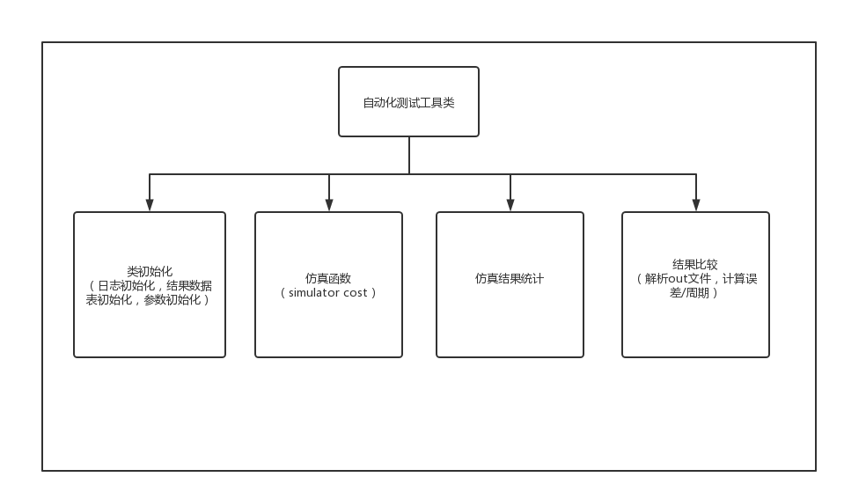

流程：

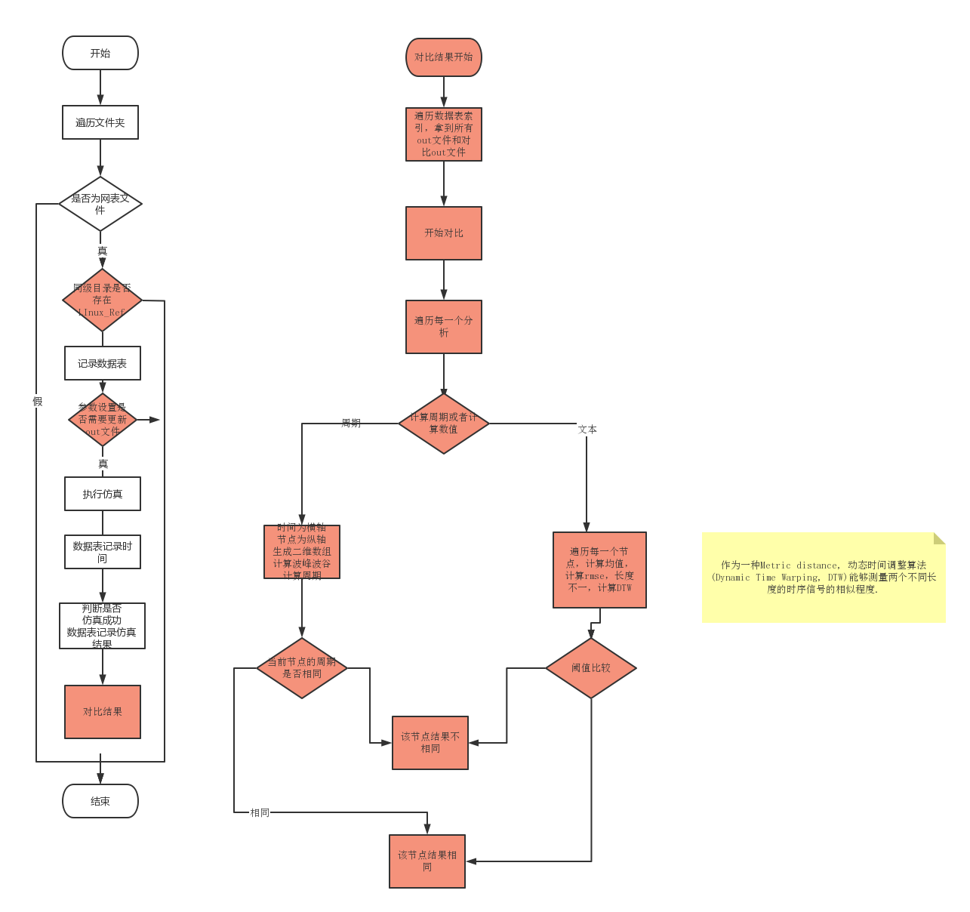

数据解析细节：

outfile —— plotname —— nodename —— data

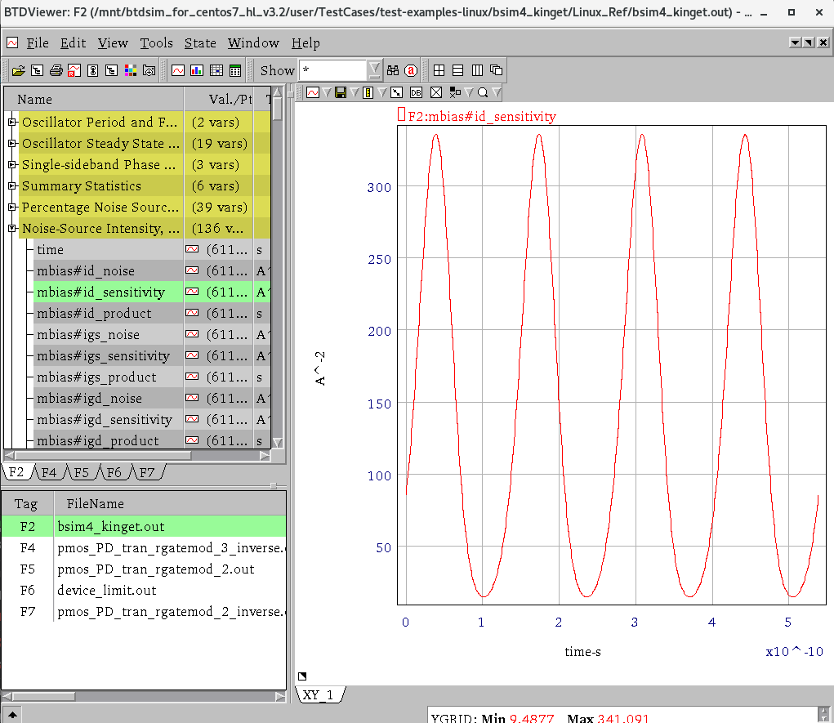

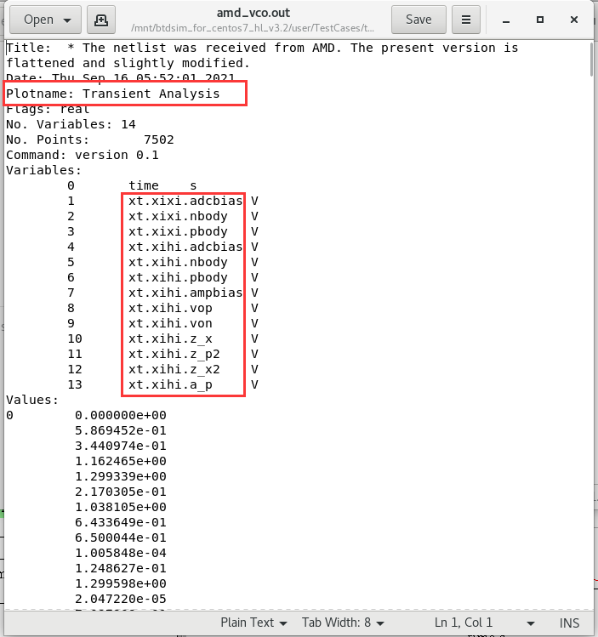

比较周期：

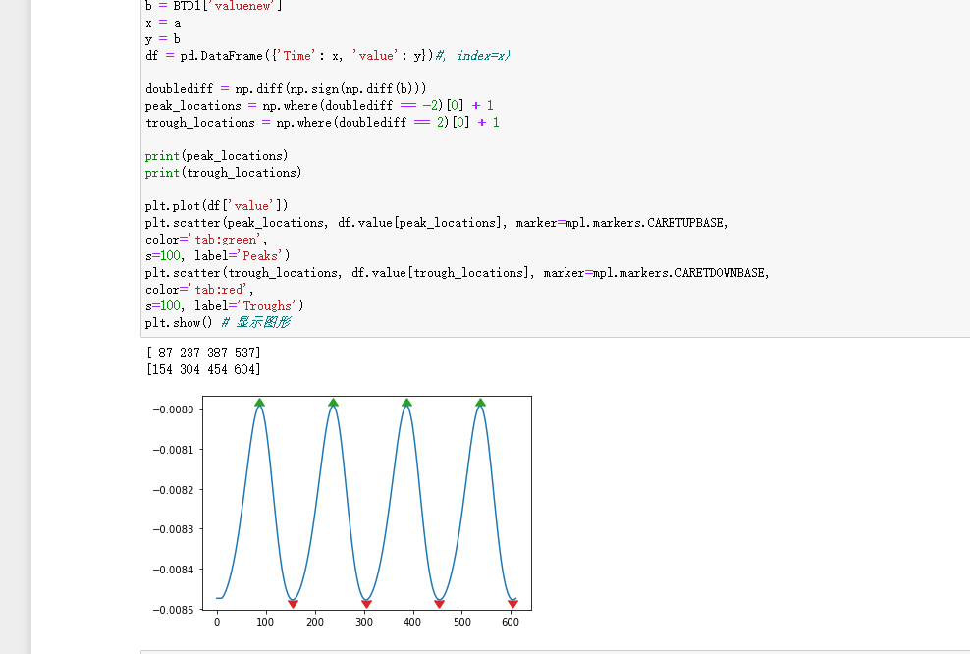

比较数值：

RMSE: 均方根误差 （两组数据长度一致）

DTW: （两组数据长度不一致）

作为一种Metric distance, 动态时间调整算法(Dynamic Time Warping, DTW)能够测量两个不同长度的时序信号的相似程度.

